PARA CONOCER MEJOR A
MARÍA BARBAL
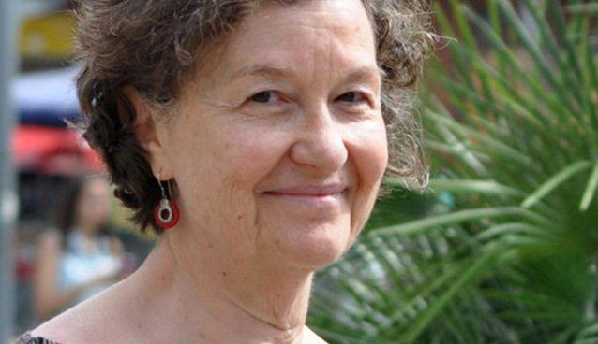
Premio Josep Pla 2021

LA AUTORA PREMIADA
Maria Barbal (Tremp, Lleida, 1949) es novelista y profesora de enseñanza secundaria. Se dio a conocer en 1985 con la novela Pedra de tartera, galardonada con los premios Joaquim Ruyra y Joan Creixells, que se convirtió en un hito de la narrativa catalana de los ochenta. Con sus novelas posteriores, Mel i metzines y Càmfora, obtuvo los premios Crítica Serra d’Or y el Nacional de Literatura. Ha escrito otras novelas y libros de relatos, traducidos al castellano y a otras lenguas. Ganadora del Premio Josep Pla 2021 con Tàndem.
La escritora Maria Barbal ha ganado el 53 Premi Josep Pla de prosa en catalán con 'Tàndem', una "historia de felicidad" que se presentó al concurso bajo el título 'Cançó de solveig' y el seudónimo Lluís Coves. Dotado con 6.000 euros, el premio ha contado con un jurado compuesto por Laia Aguilar, Antoni Pladevall, Marc Artigau, Montse Barderi y la editora Glòria Gasch, que ha elegido por mayoría la novela de Barbal, que se publicará el 3 de febrero en catalán y el 17 en castellano.

BIBLIOGRAFÍA
Novela:
Pedra de tartera (1985)
Mel i metzines (1990)
Càmfora (1992)
Escrivia cartes al cel (1996)
Carrer Bolívia (1999)
Cicle de Pallars (2002)
Bella edat (2003)
País íntim (2005)
Prosa:
Camins de quietud (2001)
Relato:
La mort de Teresa (1986)
Ulleres de sol (1994)
Bari (1998)
Narrativa infantil y juvenil:
Pampallugues (1991)
Des de la gàbia (1992)
Espaguetti Miu (1995)
Teatro:
L'helicòpter (2000)
PREMIOS
Premio Joaquim Ruyra de narrativa juvenil 1984
Premio Joan Crexells 1985
Premio Literatura Catalana de la Generalitat de Catalunya 1986
Premio de la Crítica de narrativa catalana 1992
Premio Nacional de Literatura Catalana de narrativa 1993
Premio de la Crítica Serra d'Or de novela 1993
Cavall Verd-Blai Bonet de narrativa 2000
Premio Prudenci Bertrana 2005
ENLACES
http://www.visat.cat/traduccions-literatura-catalana/esp/autor/116/maria-barbal.html
http://www.grup62.cat/autor-maria-barbal-000002173.html
http://www.vilaweb.cat/noticia/4208976/20140902/maria-barbal-literatura-catalana-encara-considerada-segona.html
http://www.lavanguardia.com/libros/20140902/54414602191/maria-barbal-impostura-en-la-piel-del-otro.html
http://www.abc.es/catalunya/20140913/abci-maria-barbal-enric-marco-201409121719.html

MARIA BARBAL | Casa del Libro
Barbal, Maria - Escritores.org - Recursos para escritores

